Servoaccionamientos de B&R con el interface BiSS
Amplia gama de encoders de posición para la serie ACOPOSmulti
La posibilidad de leer las señales de un gran número de encoders de posición diferentes no es nada nuevo en la familia de servoaccionamientos ACOPOSmulti de B&R. Ahora, una innovadora tarjeta de interface para encoders BiSS amplía todavía más la extensa gama de productos. Con esta adición, los clientes disponen de otra opción entre la amplia gama de sistemas de medición para seleccionar el encoder de posición que mejor se adapte a la aplicación en cuestión.
Lectura rápida y fiable de los datos del sensor con BiSS
El interface de sensor bidireccional BiSS completamente digital es un estándar de comunicación abierto y libre de licencia que permite leer los datos del sensor de forma síncrona, rápida y segura. El nuevo interface BiSS cuenta con transferencia de datos a alta velocidad con excelentes propiedades de detección de errores.
Esto hace que el interface de encoder BiSS sea especialmente adecuado para aplicaciones exigentes tales como la integración de encoders de eje hueco totalmente digitales con grandes diámetros internos, o la aplicación de robustos sistemas de medición absolutos o lineales con movimientos de alta velocidad.
Amplia gama de módulos insertables ACOPOSmulti
La tarjeta de interface BiSS es un complemento lógico de la amplia gama de módulos de encoder ACOPOS y abre nuevas posibilidades para hacer frente a los proyectos de automatización más exigentes.

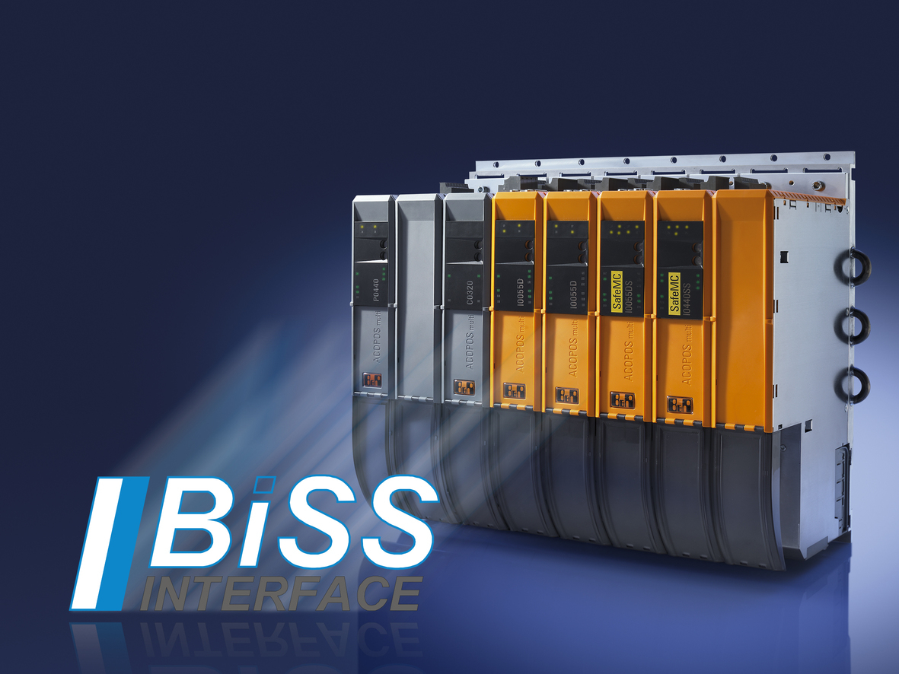
Con la adición del interface BISS, B&R ha ampliado su gama de encoders de posición para los servoaccionamientos ACOPOSmulti. Se trata de una nueva opción que ayuda a los usuarios a seleccionar el encoder más adecuado para la aplicación en cuestión.

Acerca de B&R
B&R, empresa perteneciente al Grupo ABB y con sede en Austria, es líder mundial en automatización industrial. B&R combina tecnología de vanguardia con ingeniería avanzada para proporcionar a usuarios de todos los sectores soluciones completas para la automatización de máquinas y fábricas, Motion Control, HMI y tecnología de seguridad integrada. El catálogo de productos se completa con estándares de comunicación de IoT industrial que incluyen OPC UA, POWERLINK y openSAFETY. Gracias a su única herramienta de software Automation Studio, B&R redefine constantemente el futuro de la ingeniería de automatización. El espíritu innovador que mantiene a B&R a la vanguardia de la automatización industrial está impulsado por el compromiso de simplificar los procesos y superar las expectativas de los clientes.Para más información, visite www.br-automation.com.
Para más información, visite www.br-automation.com.

